Actividad 1. Desarrollo de aplicaciones con asistentes de programación basados en IA

Descripción del Proyecto

Latamtradex
Latamtradex es una aplicación web full-stack diseñada para actuar como un nexo logístico estratégico entre proveedores locales de productos y compradores en el exterior (ej. Chile, Perú). La plataforma elimina fricciones aduaneras sirviendo como operador logístico profesional. Permite a los compradores visualizar un catálogo de productos con certificaciones de calidad para exportación y solicitar cotizaciones logísticas integrales. Además, ofrece un entorno seguro para que los proveedores gestionen su documentación técnica y un módulo transaccional para la contratación de asesorías especializadas en apertura de nuevos mercados.
Arquitectura y Stack Tecnológico:
Framework Principal: Next.js (React + Node.js)
Lenguaje: TypeScript
Base de datos: SQLite
ORM: Prisma ORM (para facilitar la interacción con la base de datos)
Estilos: Tailwind CSS (para agilizar el diseño de interfaces)
Despliegue y Automatización: Contenedores con Docker y Docker Compose para garantizar un entorno de desarrollo reproducible y facilitar el despliegue.

Requisitos Iniciales

Módulo de Autenticación y Usuarios: Sistema de registro y login (separando roles de administrador/Latamtradex, proveedor y comprador).
Catálogo de Productos Público: Interfaz donde se listen los productos disponibles para exportación sin requerir membresía o login previo para su visualización.
Gestión de Documentación (Proveedores): Funcionalidad privada para que los proveedores suban documentos que certifiquen la calidad y viabilidad de exportación de sus productos.
Sistema de Cotización (Nexo Logístico): Formulario integrado en los productos para que un comprador solicite una cotización. La solicitud es gestionada por Latamtradex, quien aporta la información aduanera.
Módulo de Asesorías y Pasarela de Pago: Sección de servicios (certificación y nuevos mercados) con integración de una pasarela de pago básica (ej. modo prueba de Stripe) para la contratación de dichos servicios.

Capturas de Pantalla de la Aplicación funcionando
Home Page: Pantalla funcionando de la Web
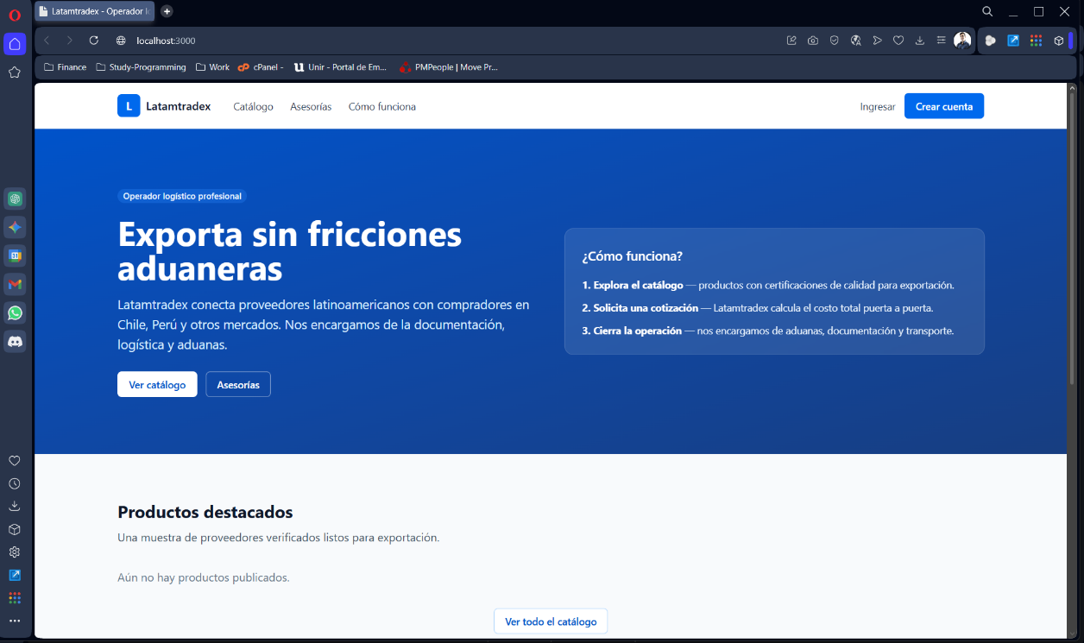

Pantalla de Registro/Login:
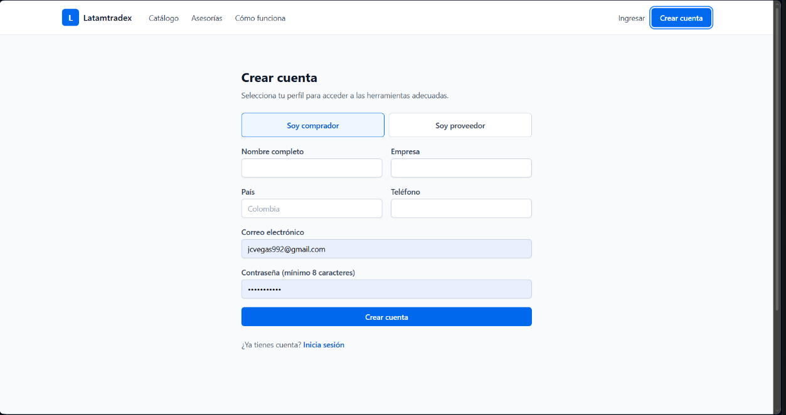

Catálogo de productos:
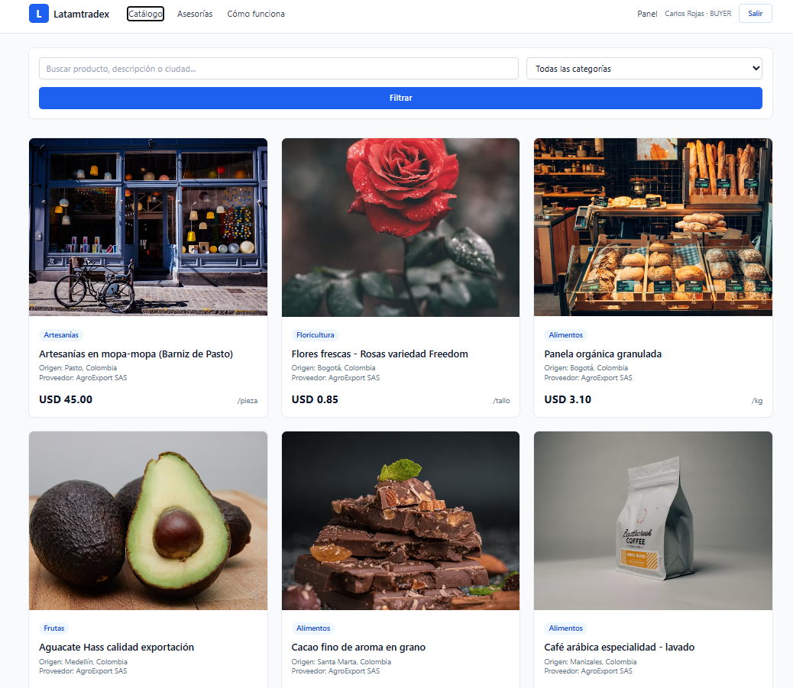

formulario del comprador solicitando una cotización:
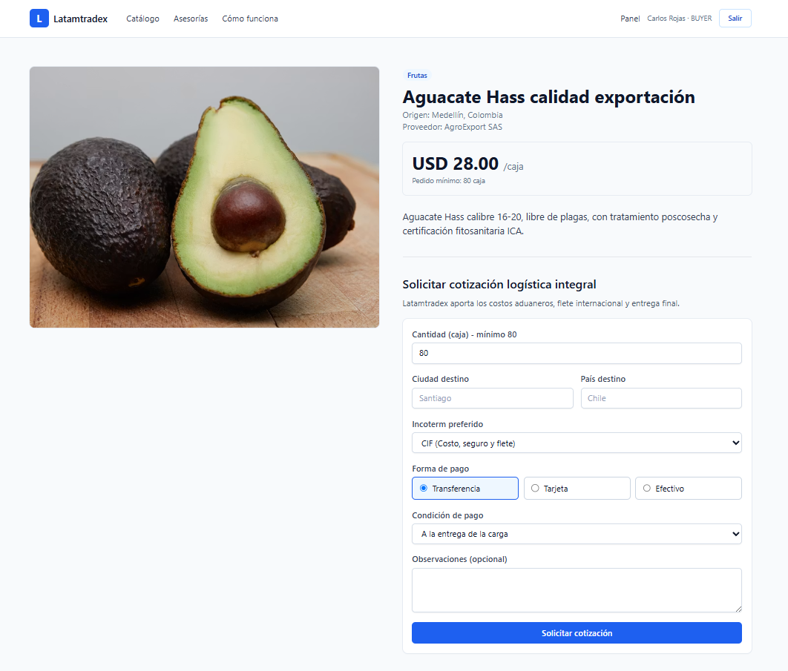

Proveedor Aceptando Orden de Compra:
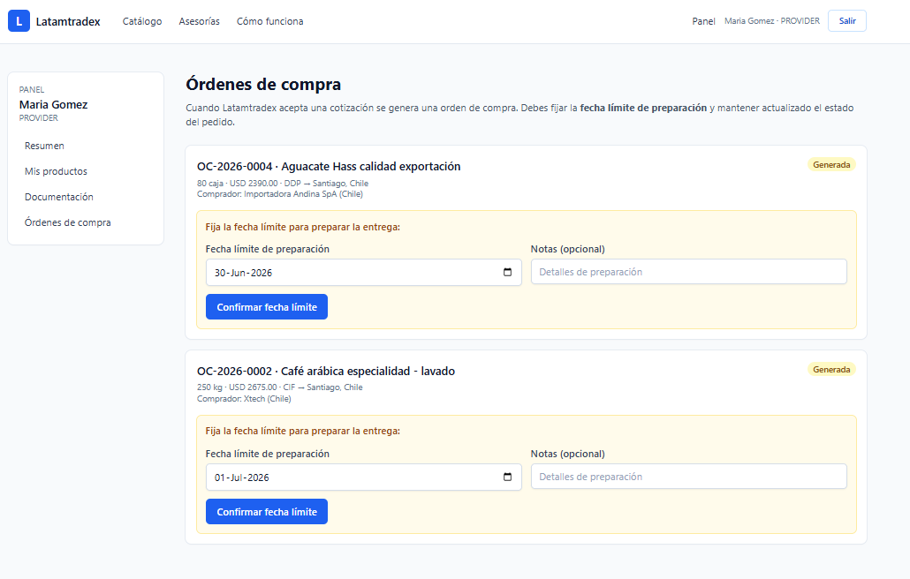
"Panel del Comprador" mostrando el seguimiento (tracker) de sus órdenes:
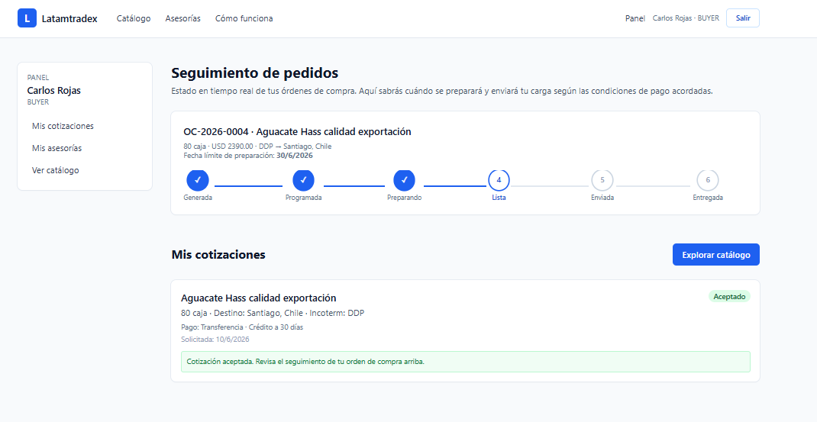
Agente IA generando Tareas para generación de Código:
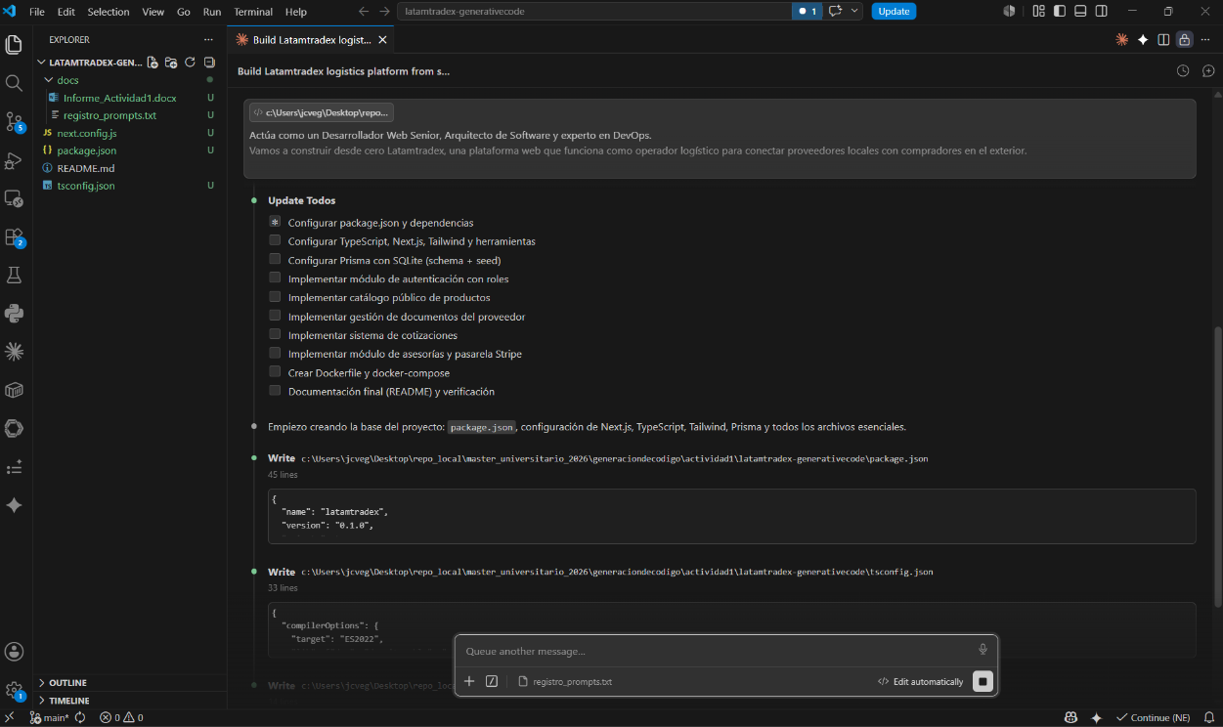
Extractos relevantes de la conversación
Prompt Inicial:
“Actúa como un Desarrollador Web Senior, Arquitecto de Software y experto en DevOps.
Vamos a construir desde cero Latamtradex, una plataforma web que funciona como operador logístico para conectar proveedores locales con compradores en el exterior.

Descripción del proyecto: Latamtradex Latamtradex es una aplicación web full-stack diseñada para actuar como un nexo logístico estratégico entre proveedores locales de productos y compradores en el exterior (ej. Chile, Perú). La plataforma elimina fricciones aduaneras sirviendo como operador logístico profesional. Permite a los compradores visualizar un catálogo de productos con certificaciones de calidad para exportación y solicitar cotizaciones logísticas integrales. Además, ofrece un entorno seguro para que los proveedores gestionen su documentación técnica y un módulo transaccional para la contratación de asesorías especializadas en apertura de nuevos mercados.
Arquitectura y Stack Tecnológico
Framework Principal: Next.js (React + Node.js)
Lenguaje: TypeScript
Base de datos: SQLite
ORM: Prisma ORM (para facilitar la interacción con la base de datos)
Estilos: Tailwind CSS (para agilizar el diseño de interfaces)
Despliegue y Automatización: Contenedores con Docker y Docker Compose para garantizar un entorno de desarrollo reproducible y facilitar el despliegue.
Requisitos mínimos y funcionalidades esenciales (Desarrollo Modular)
Módulo de Autenticación y Usuarios: Sistema de registro y login (separando roles de administrador/Latamtradex, proveedor y comprador).
Catálogo de Productos Público: Interfaz donde se listen los productos disponibles para exportación sin requerir membresía o login previo para su visualización.
Gestión de Documentación (Proveedores): Funcionalidad privada para que los proveedores suban documentos que certifiquen la calidad y viabilidad de exportación de sus productos.
Sistema de Cotización (Nexo Logístico): Formulario integrado en los productos para que un comprador solicite una cotización. La solicitud es gestionada por Latamtradex, quien aporta la información aduanera.
Módulo de Asesorías y Pasarela de Pago: Sección de servicios (certificación y nuevos mercados) con integración de una pasarela de pago básica (ej. modo prueba de Stripe) para la contratación de dichos servicios.”
#RESPUESTA IA:
“Latamtradex ya está construido de extremo a extremo. Resumen de lo entregado:

Estructura del proyecto
59 archivos organizados en una arquitectura modular de Next.js 14 (App Router + RSC) con TypeScript, Prisma + SQLite, Tailwind y Stripe.

Módulos implementados (los 5 requisitos)
Autenticación con roles (src/lib/auth.ts, src/app/api/auth/, src/app/login/, src/app/registro/)

JWT firmado con jose, cookies HTTP-only, hash con bcryptjs.
Roles ADMIN | PROVIDER | BUYER con requireRole().
Catálogo público (src/app/catalogo/page.tsx, src/app/productos/[id]/page.tsx)

Búsqueda y filtro por categoría sin login.
Documentación del proveedor (src/app/dashboard/proveedor/documentos/, src/app/api/documents/route.ts)

Upload multipart con validación de tipo/tamaño (PDF, DOC, imagen, máx 8 MB).
Asociación opcional a un producto.
Cotizaciones (nexo logístico) (src/app/productos/[id]/QuoteForm.tsx, src/app/dashboard/admin/cotizaciones/)

Comprador solicita, admin Latamtradex agrega costos logísticos + aduaneros, total estimado.
Asesorías + Stripe (src/app/asesorias/page.tsx, src/app/api/checkout/route.ts)

Stripe Checkout en modo prueba con modo demo automático si las claves no están configuradas.
DevOps
Dockerfile multi-stage (deps → builder → runner) con usuario no-root y output standalone de Next.js.
docker-compose.yml con volúmenes persistentes para SQLite y uploads + healthcheck.
docker-entrypoint.sh que sincroniza el esquema antes de servir.
Para arrancar

npm install
cp .env.example .env
npx prisma migrate dev --name init
npm run prisma:seed
npm run dev
O en un solo paso: docker compose up --build. Cuentas demo en el README.”
2DA Iteracion:
“Al ejecutar el comando para construir la imagen de Docker, he recibido el siguiente error en el paso de npm run build relacionado con Prisma y la variable de entorno DATABASE_URL
#19 1.757 Error: Prisma schema validation - (get-config wasm)
#19 1.757 Error code: P1012
#19 1.757 error: Environment variable not found: DATABASE_URL.
#19 1.757 --> prisma/schema.prisma:14”
#RESPUESTA IA:
“Por qué ocurre El script build en package.json ejecuta prisma generate && prisma migrate deploy && next build. El paso prisma migrate deploy necesita DATABASE_URL y, en Docker, ese valor no existe en la etapa builder porque:

.env está incluido en .dockerignore, así que no entra a la imagen.
El builder nunca declara ENV DATABASE_URL.
Además, ejecutar migraciones en build-time es un error de diseño: la base de datos vive en un volumen que solo se monta en runtime. Las migraciones deben correr al arrancar el contenedor — que es justo lo que ya hace docker-entrypoint.sh con prisma db push.

Secundariamente: la home page (src/app/page.tsx) no estaba marcada como dinámica y Next podría intentar prerenderizarla en build, llamando a Prisma sin DB.

Solución
Aplico tres cambios mínimos:

Edit c:\Users\jcveg\Desktop\repo_local\master_universitario_2026\generaciondecodigo\actividad1\latamtradex-generativecode\package.json
Modified
Edit c:\Users\jcveg\Desktop\repo_local\master_universitario_2026\generaciondecodigo\actividad1\latamtradex-generativecode\src\app\page.tsx
Added 2 lines
Y como capa extra de seguridad, declaro un DATABASE_URL placeholder en la etapa builder del Dockerfile (Prisma exige que la variable exista incluso si no se conecta):

Edit c:\Users\jcveg\Desktop\repo_local\master_universitario_2026\generaciondecodigo\actividad1\latamtradex-generativecode\Dockerfile
Added 2 lines
Archivos modificados
package.json — script build reducido a prisma generate && next build. Las migraciones ya las aplica el entrypoint en runtime (prisma db push).
src/app/page.tsx — añadido export const dynamic = 'force-dynamic' para evitar que Next intente prerenderizar la home consultando Prisma durante el build.
Dockerfile — añadido ENV DATABASE_URL="file:./build-placeholder.db" en la etapa builder como red de seguridad para que cualquier comando de Prisma encuentre la variable durante la compilación.
Ahora docker compose up --build debería completar el build correctamente. La DB real se crea en runtime sobre el volumen latamtradex-db montado en /app/data/prod.db.”
Evolución y Agentes Autónomos: Interacción estratégica con Claude Code en entornos Dockerizados
Durante el desarrollo iterativo del proyecto, el flujo de trabajo evolucionó desde la simple generación de código hacia la orquestación de un agente autónomo (Claude Code). Al escalar el modelo de negocio para incluir funcionalidades complejas, como el panel de moderación del administrador, reglas de negocio y la generación automática de Órdenes de Compra, se delegó en la IA la ejecución directa de las modificaciones en la base de datos y la implementación del código.
Para garantizar la integridad del sistema y cumplir con la restricción de cero intervención manual directa, se identificó un riesgo de infraestructura crítico: el agente operaba en la terminal local, pero la base de datos SQLite y el entorno de ejecución de la aplicación residían aislados en contenedores Docker. Por lo tanto, se diseñó un prompt de contexto estricto que le indicó explícitamente a Claude Code que tenía prohibido ejecutar comandos de Node, npm o Prisma en la máquina local. Se le instruyó que cualquier interacción con la base de datos (como la migración planificada v2_aprobacion_y_ordenes_compra) debía encapsularse obligatoriamente utilizando comandos de ejecución en contenedores, específicamente a través de docker compose exec latamtradex-app.
9na iteracion
“Para cualquier comando que necesites ejecutar (como migraciones de Prisma, el script de seed o instalación de nuevas dependencias), debes hacerlo ejecutando comandos dentro del contenedor de la aplicación usando docker compose exec latamtradex-app [comando] (o docker exec).”
Esta directriz técnica precisa permitió una integración segura y completamente autónoma. De hecho, al recibir estas restricciones del entorno Docker, la IA pudo analizar la infraestructura y tomó una excelente decisión técnica: determinó de forma autónoma que ejecutar npx prisma migrate dev iba a ser destructivo, ya que al ser un contenedor con sistema de archivos efímero, Prisma detectaría una desincronización (drift) y propondría borrar la base de datos completa con los usuarios y productos ya creados. Como solución, el agente optó por aplicar la evolución del esquema mediante prisma db push desde el contenedor, añadiendo las nuevas columnas de forma no destructiva y repoblando los datos sin romper el entorno local.
Esta interacción no solo demuestra el dominio de la arquitectura del proyecto basado en contenedores, sino que evidencia una alta capacidad para formular instrucciones eficaces al asistente de IA, guiando el desarrollo hacia un entorno seguro, escalable y cien por ciento automatizado.

Análisis de resultados y conclusiones

La experiencia de diseñar y desarrollar la plataforma "Latamtradex" cumpliendo con la restricción estricta de cero intervención manual ha demostrado que es viable construir software funcional y complejo interactuando exclusivamente con inteligencia artificial. Sin embargo, este enfoque transforma el rol del programador tradicional hacia arquitecto de software, donde la habilidad principal recae en la formulación de instrucciones (prompt engineering).
A partir del desarrollo del proyecto, se extraen las siguientes conclusiones críticas:
1. La ventaja de la generación masiva de código boilerplate La inteligencia artificial demostró ser excepcionalmente eficiente para automatizar la creación de código repetitivo y de configuración inicial, conocido como boilerplate. En las primeras fases del proyecto, el asistente fue capaz de estructurar un proyecto full-stack utilizando Next.js, TypeScript, Tailwind CSS y Prisma ORM en cuestión de segundos. Esta capacidad para generar automáticamente configuraciones base, enrutamientos, middlewares de autenticación y esquemas de base de datos alivió la carga cognitiva del desarrollo rutinario. Esto permitió centrar el esfuerzo en el diseño de la lógica de negocio (como el catálogo, las cotizaciones y el panel de administración) en lugar de en la configuración de la infraestructura inicial.
2. Limitaciones en la integración de componentes y pérdida de contexto en infraestructura A pesar de su gran capacidad generativa, el desarrollo exclusivamente asistido por IA presentó desafíos significativos, principalmente derivados de la pérdida de contexto global en configuraciones de infraestructura y conflictos de versiones:
- Conflictos de versiones en dependencias: Durante la integración de la pasarela de pagos, la IA generó el código utilizando una versión antigua de la API de Stripe hardcodeada (2024-09-30.acacia). Sin embargo, al inicializar el proyecto, el gestor de paquetes npm instaló la versión más reciente del SDK (^17.4.0), la cual exigía estrictamente el tipado de la versión '2025-02-24.acacia'. Esto provocó un fallo en la validación estricta de TypeScript durante la fase de build, evidenciando que los modelos pueden generar código desactualizado respecto a las dependencias reales del entorno.
- Pérdida de contexto en Docker multi-stage: Se evidenciaron problemas cuando la IA intentó orquestar herramientas complejas como Docker y Prisma simultáneamente. Durante la construcción de la imagen, Prisma falló al no encontrar la variable DATABASE_URL en la etapa de builder. Posteriormente, en la fase de ejecución, el entrypoint falló con el error sh: prisma: not found porque la IA no copió correctamente los binarios del CLI de Prisma a la etapa de producción del contenedor. La resolución de estos problemas requirió enviarle al asistente los logs exactos de la terminal para que refactorizara los archivos Dockerfile y docker-entrypoint.sh, demostrando que la IA requiere supervisión humana constante para manejar arquitecturas virtualizadas complejas.
3. Evolución del desarrollo mediante agentes autónomos (Claude Code) La iteración final del proyecto (que incluyó condiciones de entrega y el sistema de tracking o seguimiento del comprador) marcó un punto de inflexión al transicionar del uso de un asistente conversacional a un agente autónomo (Claude Code). Al otorgarle a la IA el control de la terminal, el desarrollo se aceleró de forma drástica. Sin embargo, para no romper el entorno local, fue fundamental aplicar prompt engineering avanzado indicándole al agente que toda ejecución debía encapsularse dentro del contenedor utilizando docker compose exec latamtradex-app. Ante esta instrucción, el agente demostró una notable capacidad de razonamiento autónomo: identificó que aplicar migraciones versionadas (npx prisma migrate dev) en un contenedor efímero iba a ser destructivo por la desincronización (drift) de la base de datos, y optó proactivamente por utilizar prisma db push. Esta decisión preservó los datos de prueba existentes (usuarios y productos aprobados) e implementó con éxito las nuevas vistas y modificaciones del esquema de base de datos sin requerir intervención manual.

Conclusión final: El desarrollo de software automatizado con IA es altamente viable y productivo, siempre y cuando el desarrollador posea los conocimientos arquitectónicos necesarios para auditar, restringir y guiar a los modelos. La experiencia con "Latamtradex" confirma que la IA elimina las tareas mecánicas de codificación, pero exige a cambio una mayor rigurosidad en la definición de requisitos, la gestión de entornos de despliegue y el análisis de errores.

